

河南省公共资源“智慧交易”平台
开标大厅-招标代理
操作手册

V1.0

目录

一、 系统前期准备 2
1.1、 驱动安装说明 2
1.1.1、 安装驱动程序 2
1.2、 检测工具 4
1.2.1、 启动检测工具 4
1.2.2、 系统检测 4
1.2.3、 控件检测 5
1.2.4、 证书检测 5
1.2.5、 签章检测 6
1.3、 浏览器配置 6
1.3.1、 Internet选项 6
1.3.2、 关闭拦截工具 10
1.3.3、 设置兼容性 11
二、 开标大厅系统 12
2.1、 登录开标大厅 12
2.2、 进入项目 14
2.2.1、 人员列表 15
2.2.2、 交流控制 15
2.2.3、 项目流标 16
2.3、 公布投标人 17
2.3.1、 公布投标人 17
2.4、 投标人解密 19
2.5、 异议答复 20
2.6、 批量导入 21
2.7、 开标结束 22
2.7.1、 公布开标结果 22

系统前期准备

驱动安装说明

安装驱动程序
1、双击安装程序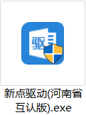，进入安装页面。
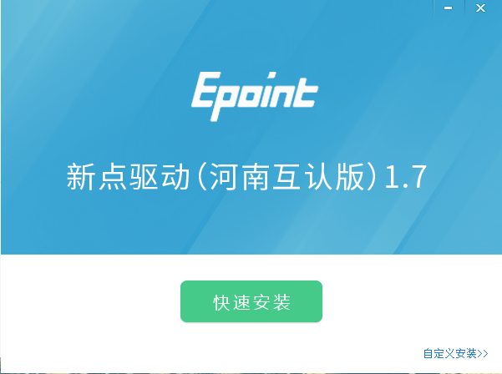
注：在安装驱动之前，请确保所有浏览器均已关闭。
2、选择需要安装的目录，点击“立即安装”按钮，开始安装驱动。
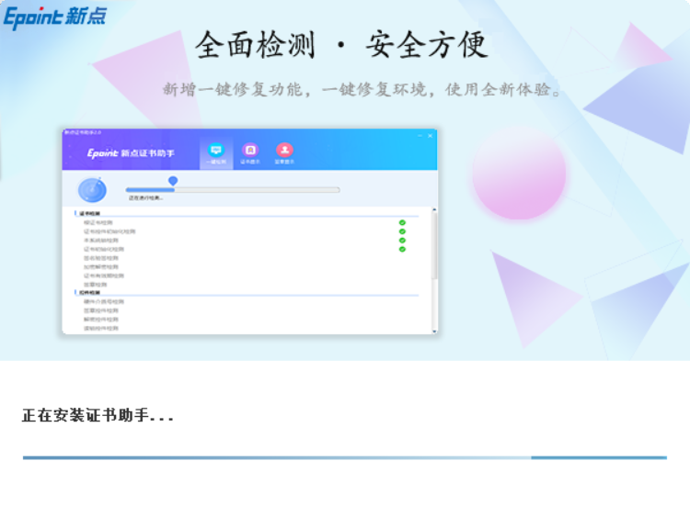
3、驱动安装完成后，打开完成界面。
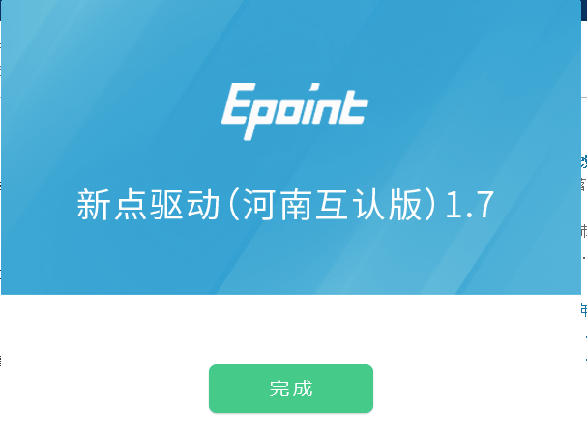
4、点击“完成”按钮，驱动安装成功，桌面显示图标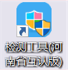。

检测工具

启动检测工具
用户可以点击桌面上的新点检测工具图标来启动检测工具。

系统检测
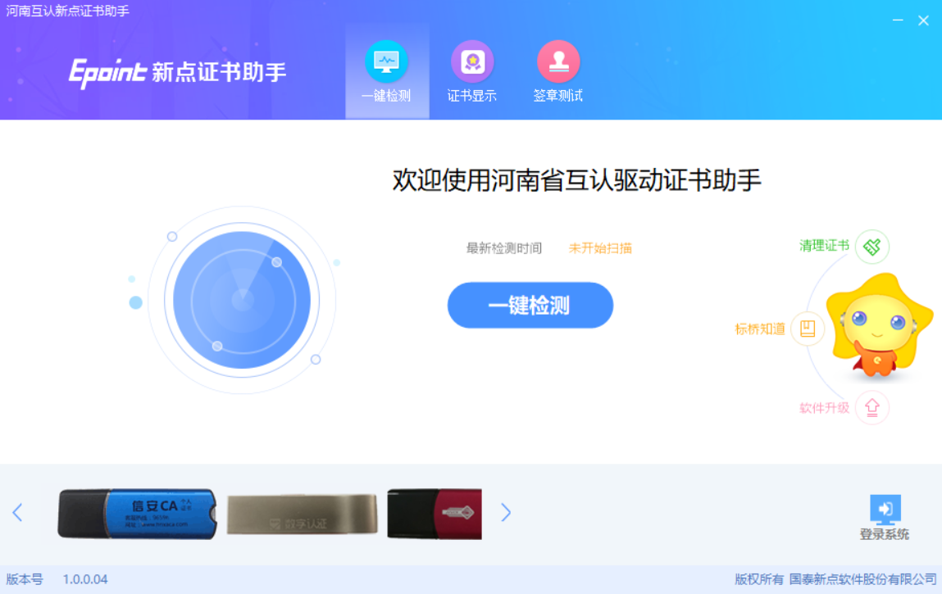
该页面主要是进行可信任站点的设置。
如果没有设置成功，请点击设置按钮即可。

控件检测
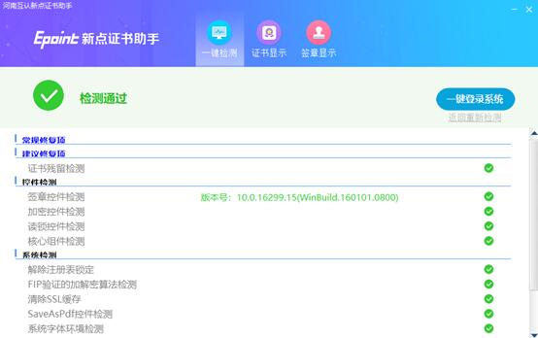
如果以上都是打勾，系统所需要控件都安装完毕了。
其中证书Key驱动，需要把您的证书Key插好以后才可以检测出来。

证书检测
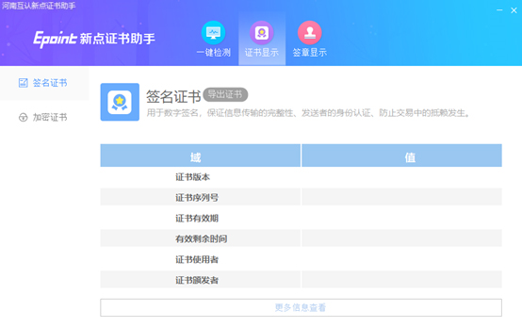
用户可以点击“立即检测”按钮，选择证书，点击“确定”按钮，输入口令，可以检测该证书Key是否可以正常使用。
如果“证书检测结果”中显示证书状态正常，则表示您的证书Key是可以正常使用的。

签章检测
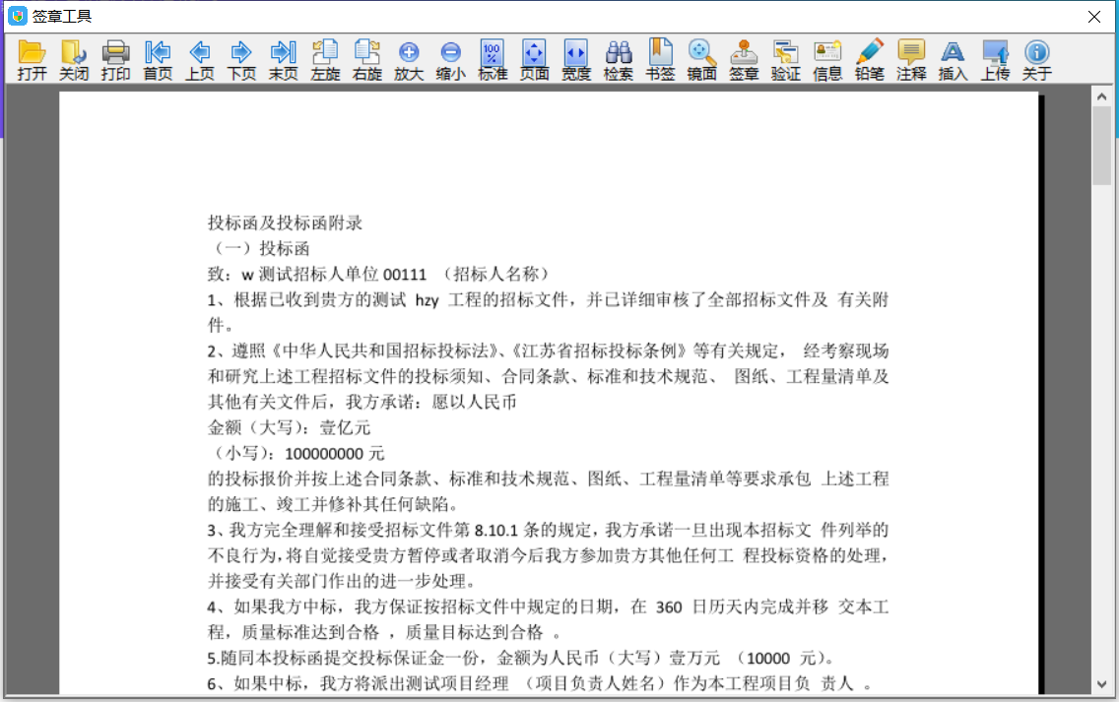
此页面是用于测试证书Key是否可以正常签章，请点击，在出现的窗口中，选择签章的名称和签章的模式，并输入您的证书Key的密码，点击确定按钮。

如果能成功加盖印章，并且有勾显示，则证明您的证书Key没有问题。
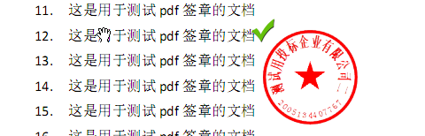
如果出现其他的提示，请及时和该项目CA联系。

浏览器配置

Internet选项
1、使用IE浏览器登录河南省公共资源智慧交易系统，打开浏览器右上角“工具”菜单→“Internet选项”
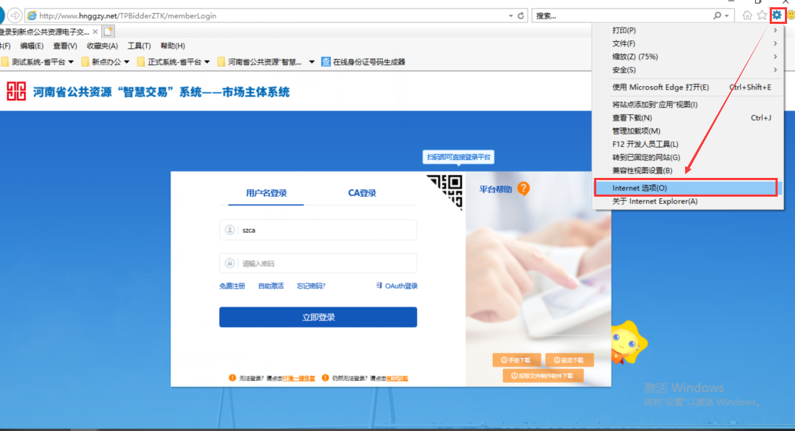
2、弹出对话框之后，请选择“安全”选项卡，具体的界面如下图：
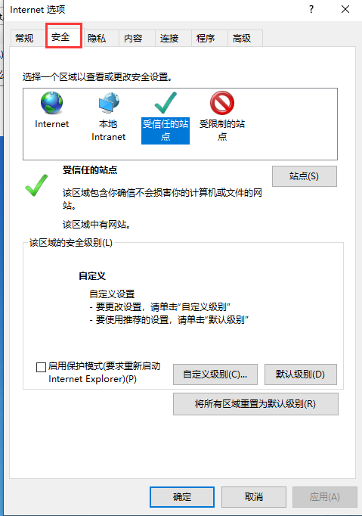
3、点击绿色的“受信任的站点”的图片，会看到如下图所示的界面：
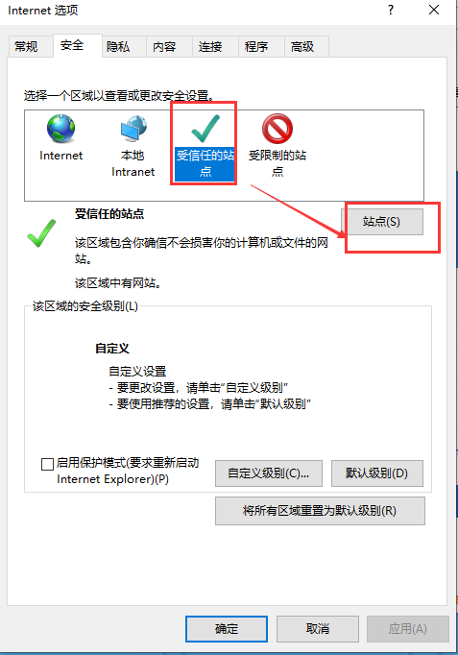
4、点击“站点” 按钮，出现如下对话框：
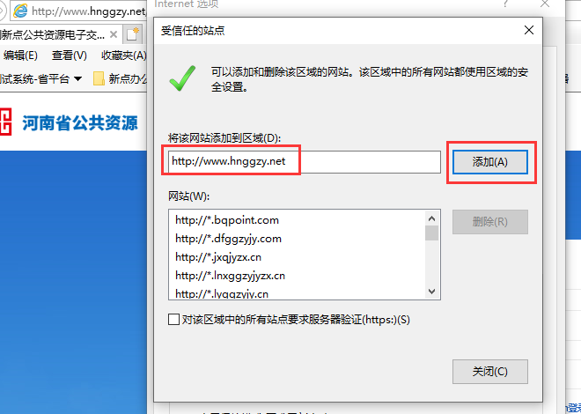
输入系统地址，格式例如：http://www.hnggzy.net，然后点击“添加”按钮完成添加，再按“关闭”按钮退出。
5、设置自定义安全级别，开放Activex的访问权限：
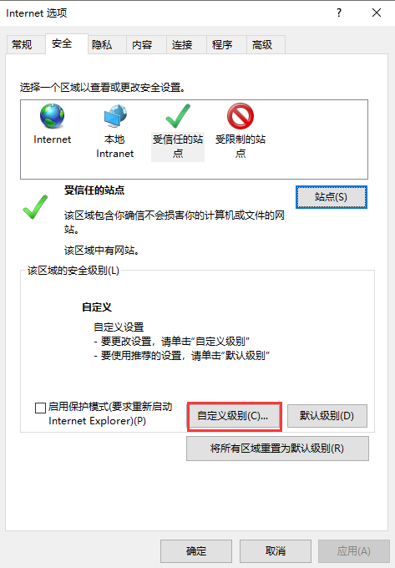
①会出现一个窗口，把其中的Activex控件和插件的设置全部改为启用。
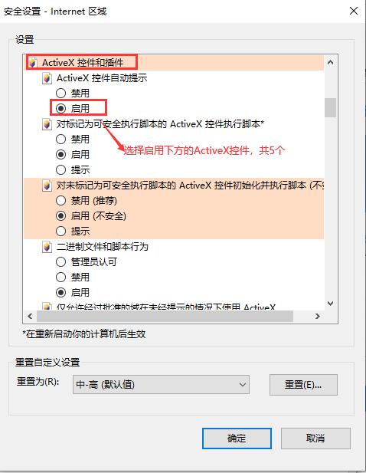
②文件下载设置，开放文件下载的权限：设置为启用。
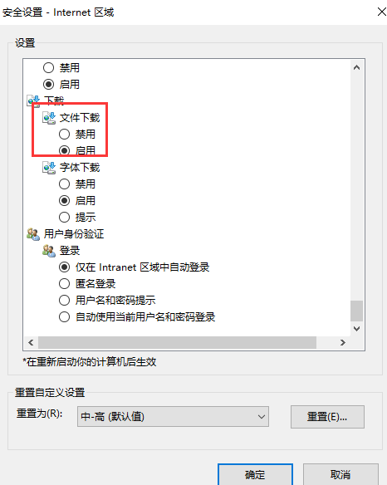

关闭拦截工具
上述操作完成后，如果系统中某些功能仍不能使用，请将拦截工具关闭再试用。比如在windows工具栏中关闭弹出窗口阻止程序的操作：
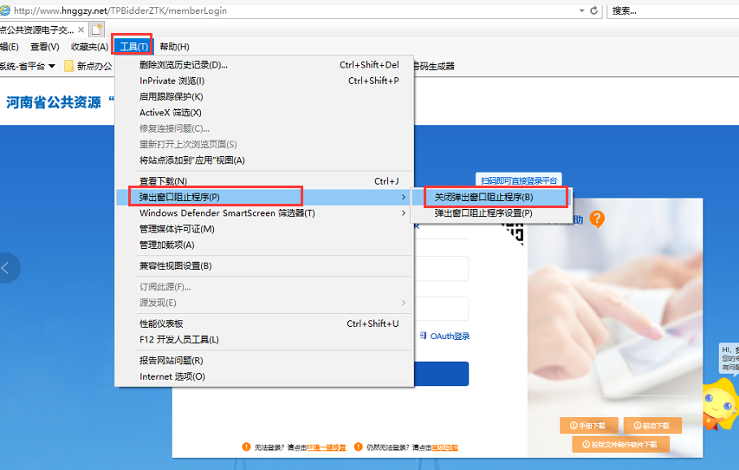
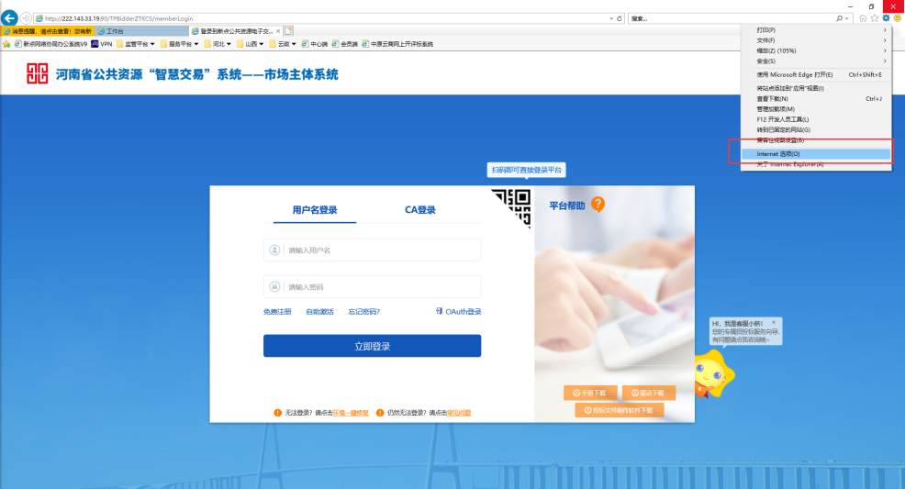
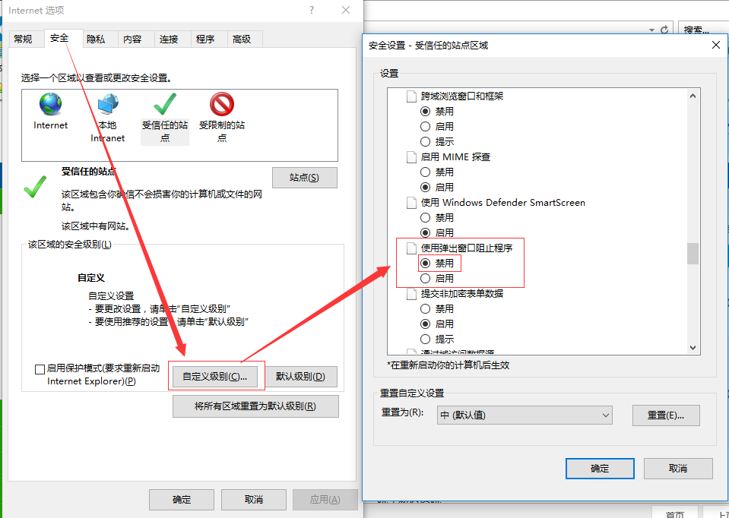

设置兼容性
点击IE菜单栏里边的工具-兼容性视图设置，如下图：
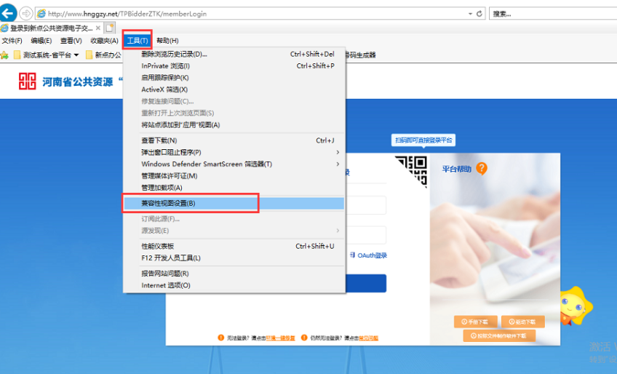
进入如下页面：
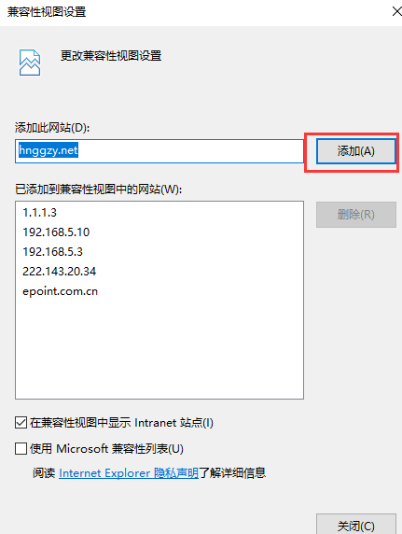
将服务器地址hnggzy.net添加进去即可。

开标大厅系统

登录开标大厅
操作步骤：
- 开标大厅系统地址：http://www.hnggzy.net/BidOpening/bidopeninghallaction/hall/login
- 也可以通过河南省公共资源交易中心门户网（http://www.hnggzy.net/），点击“不见面开标大厅”进行登录，如下图：
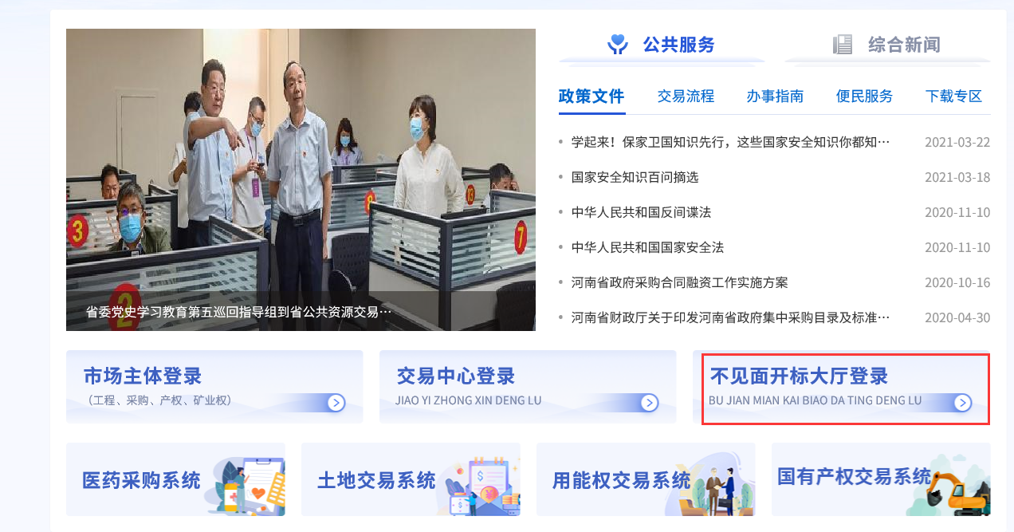
3、进入河南省不见面开标大厅系统首页，如下图：
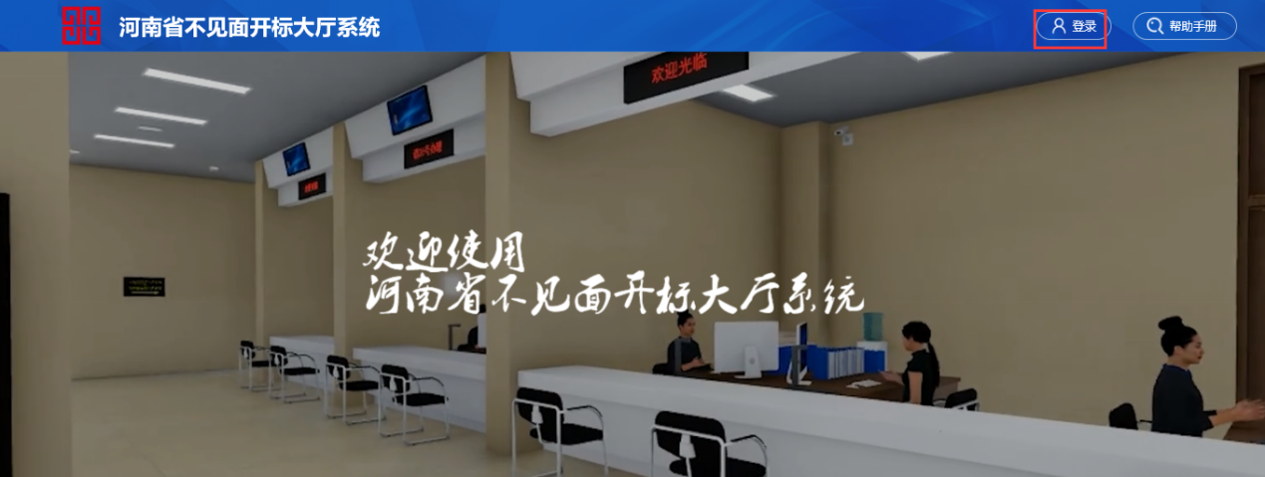
4、点击“登录”按钮，选择“招标代理”身份。如下图：
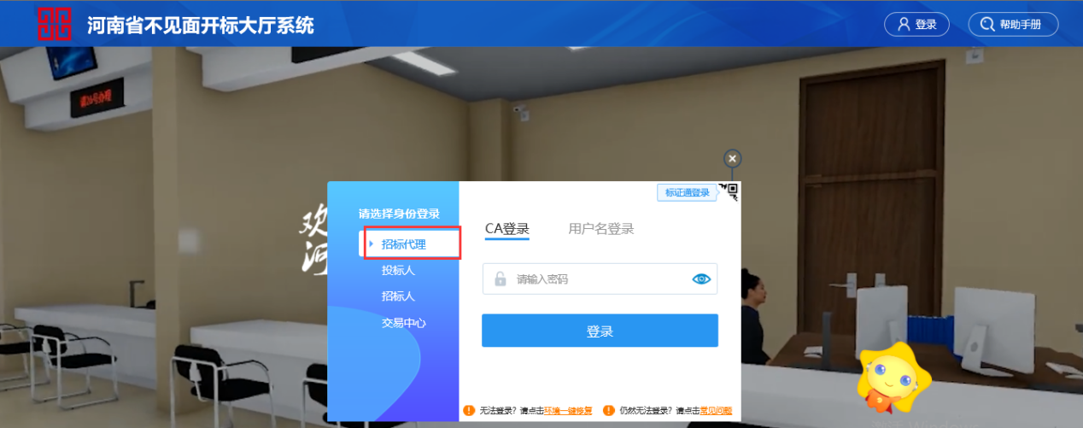
3、选择“CA登录”，输入密码，点击“登录”按钮，进入开标大厅。

进入项目
操作步骤：
1、在“我的项目”中，查看“正在开标”的项目。如下图：
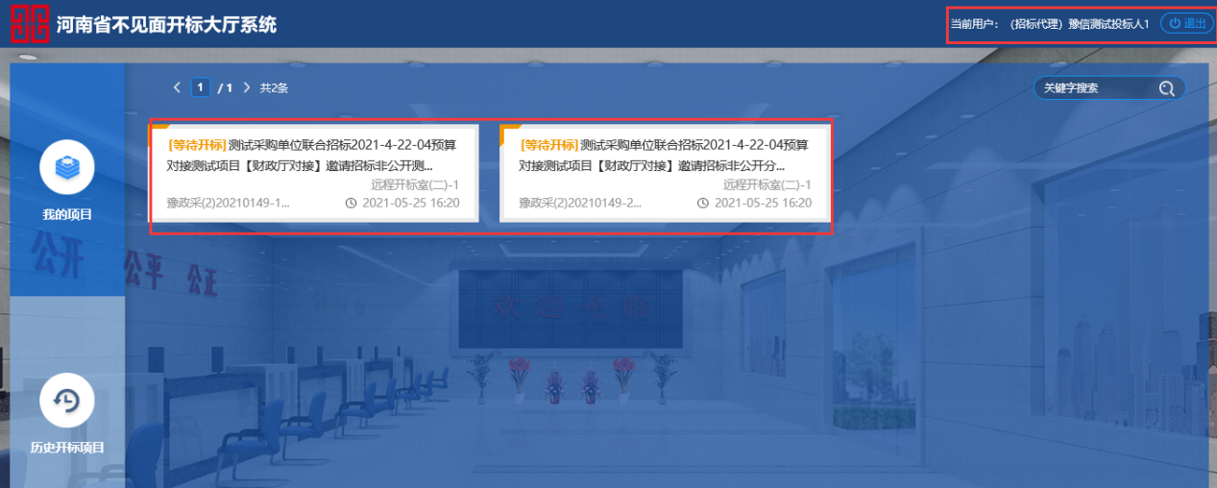
2、点击进入项目，展示“开标流程”页面。如下图。
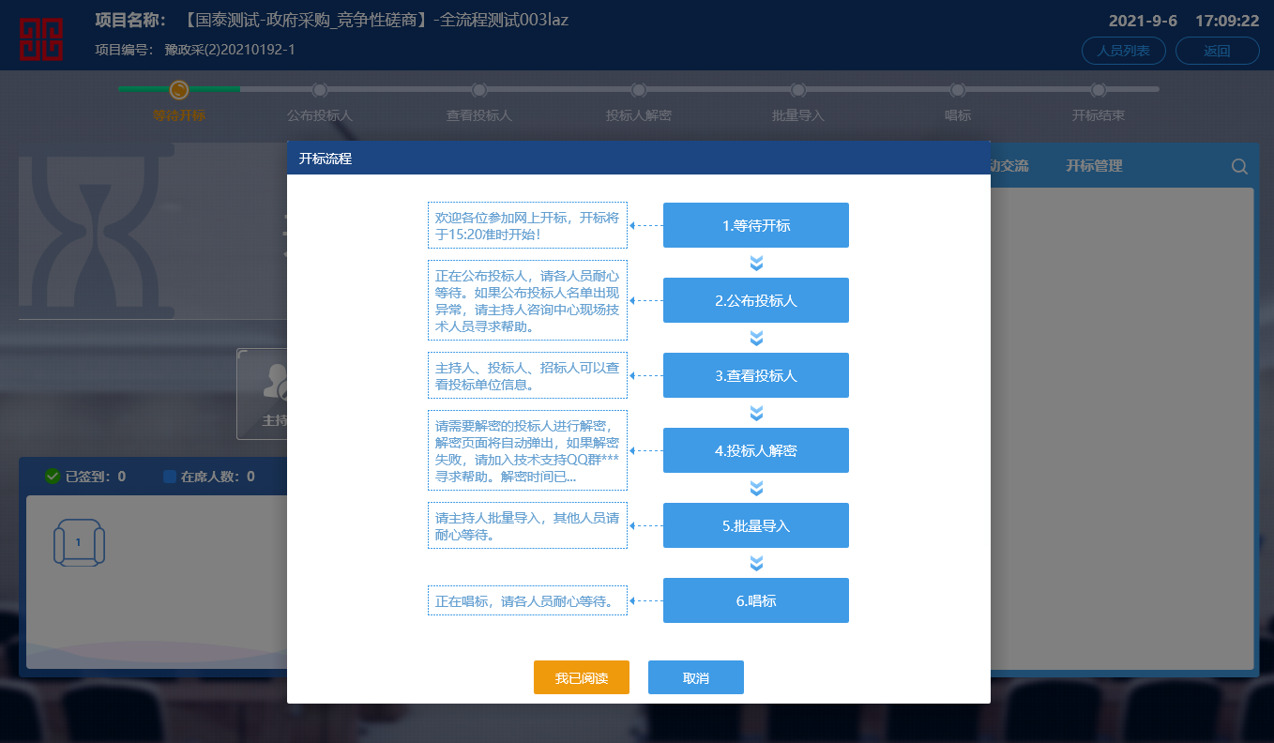
3、点击“我已阅读”按钮，进入项目。如下图：
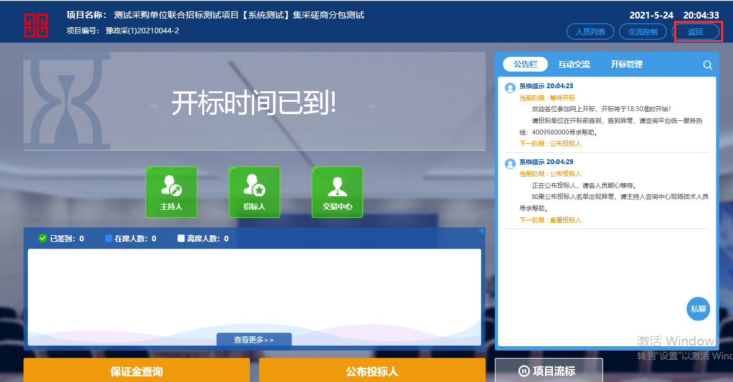
当前流程为：等待开标。

人员列表
操作步骤：
1、点击“人员列表”按钮，进入查看页面。点击“投标人列表”按钮，展示参与此次投标的人员在线情况和投标单位详情。如下图：
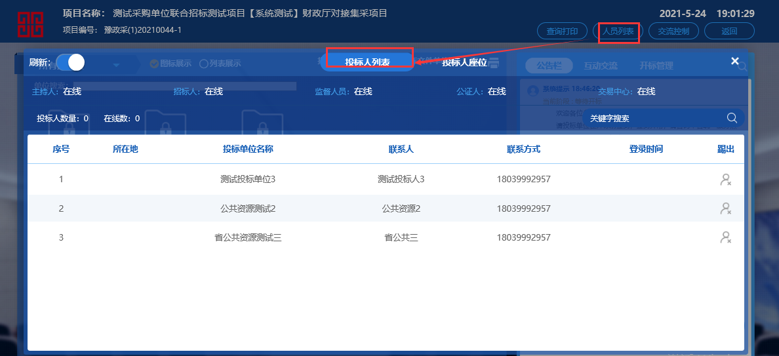
2、点击“投标人座位”按钮，展示参与此次投标的投标单位坐席情况。如下图：
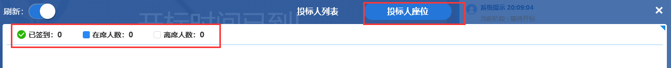

交流控制
操作步骤：
1、点击“交流控制－允许群聊”按钮，开启群聊功能，如下图：
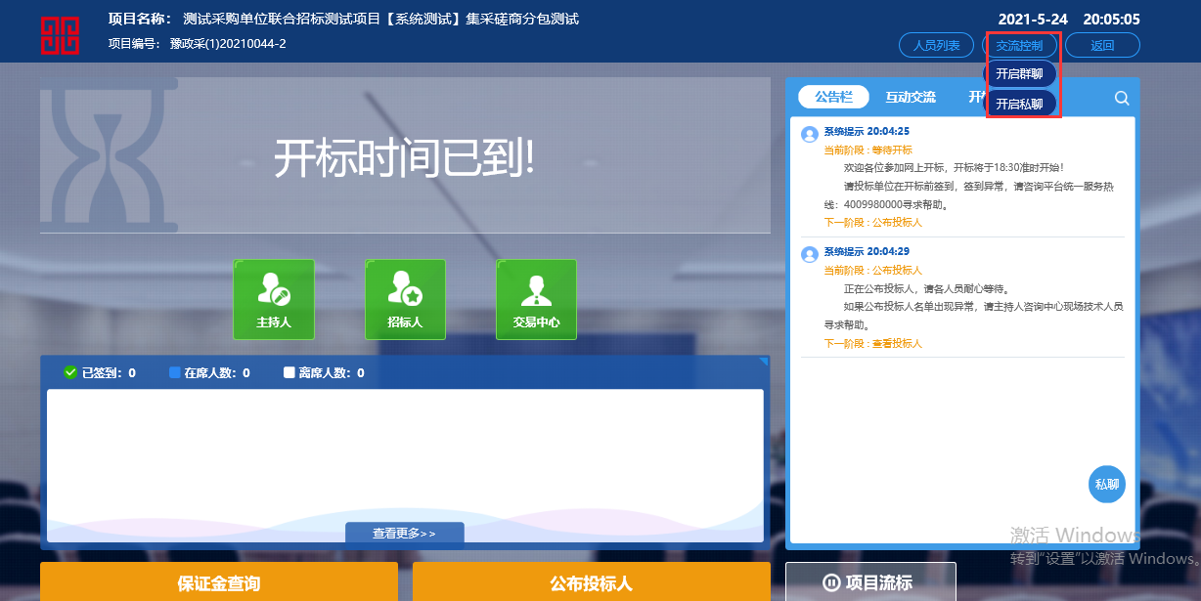
开启群聊功能后，所有人员可在右边“互动交流”对话框中进行群聊。如下图：
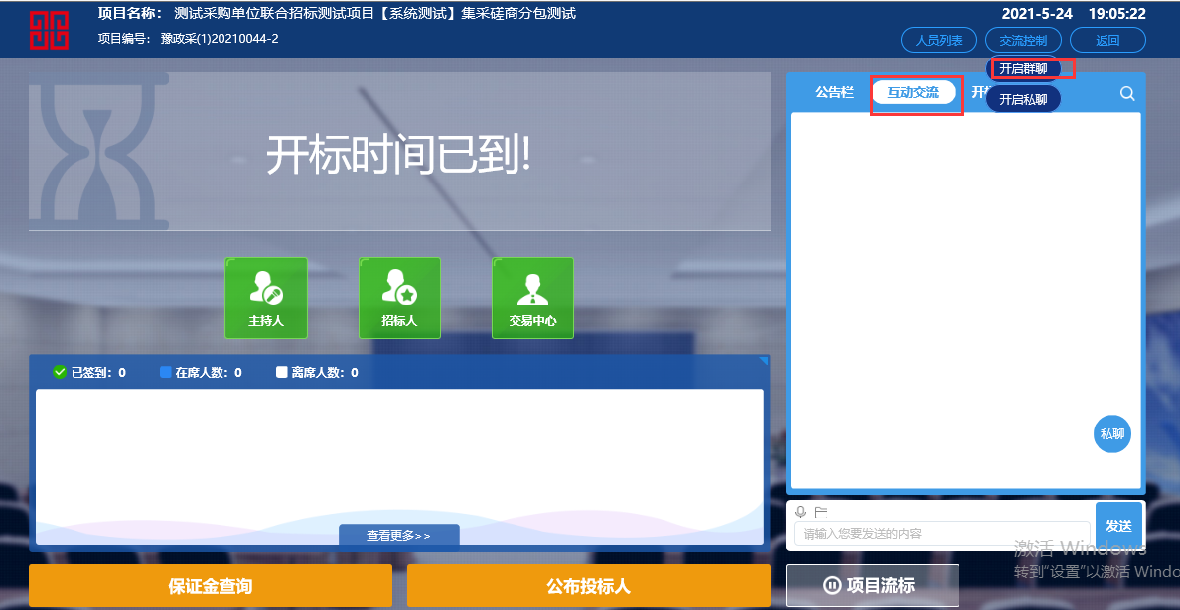
关闭群聊功能，可点击“交流控制－禁止群聊”按钮进行关闭。

项目流标
操作步骤：
1、点击“项目流标”按钮，可以进行流标。如下图：
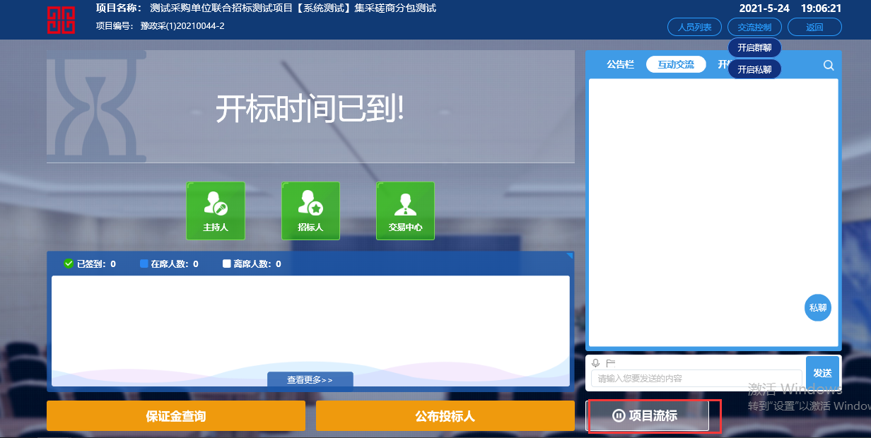
2、填写流标原因，点击“确认”按钮，终止开标。
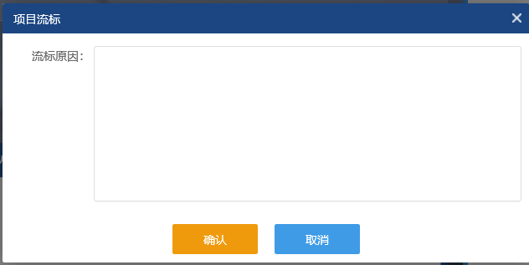

公布投标人

公布投标人
操作步骤：
1、点击“公布投标人”按钮，进行投标人公布（若本标段有保证金，需先查询保证金）。如下图：
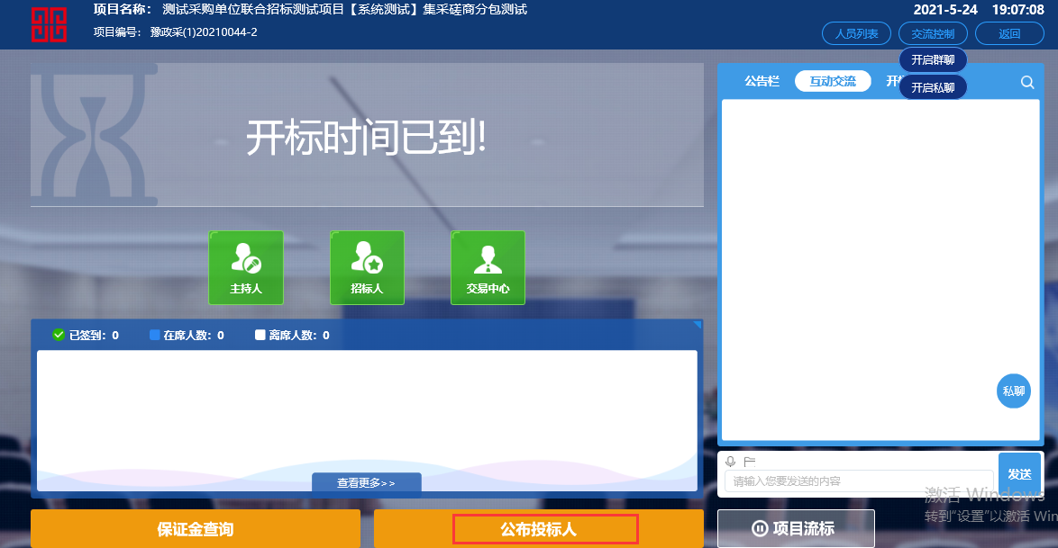
2、点击“确认”按钮，展示所有报名的投标单位信息。如下图：
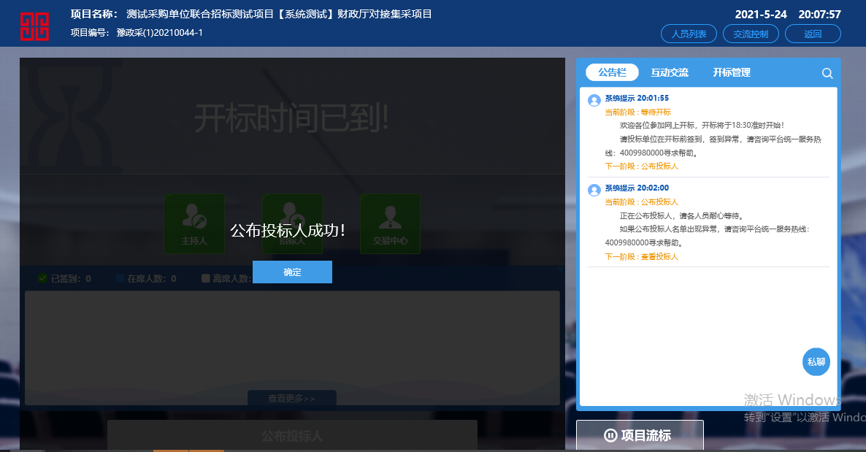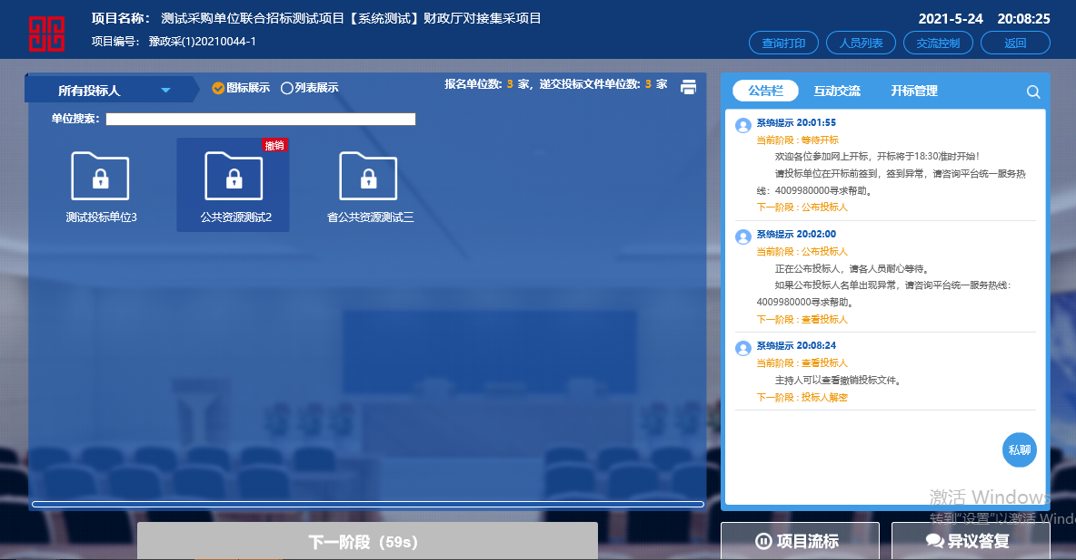

投标人解密
操作步骤：
1、公布投标人之后，点击“确认”按钮，等待60秒，开启下一阶段，进入投标人解密倒计时。如下图：
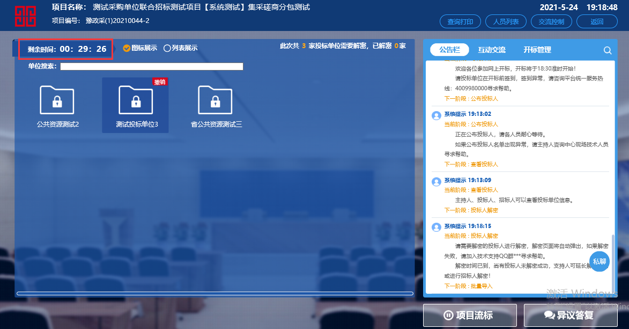
注：需在解密倒计时之内完成解密。
2、若解密倒计时结束，存在未解密投标单位，系统自动提示代理机构是否延长解密时间或者直接批量导入。
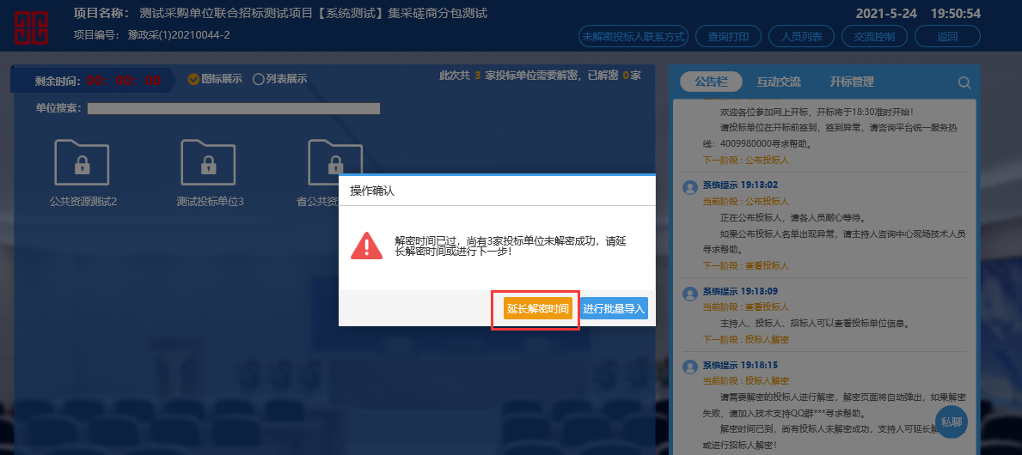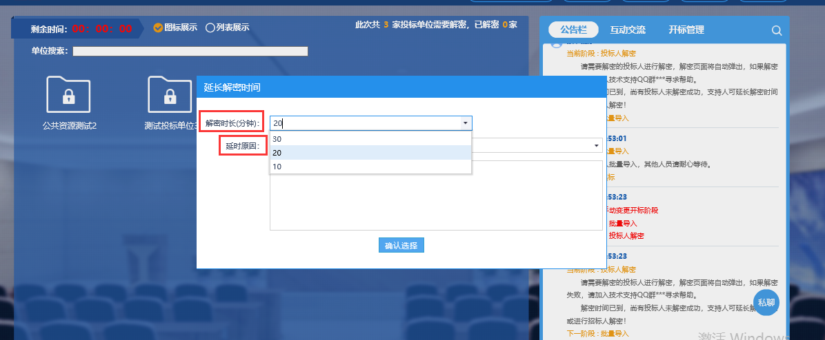
3、所有投标人解密完成，点击确定进入下一阶段流程，如下图：
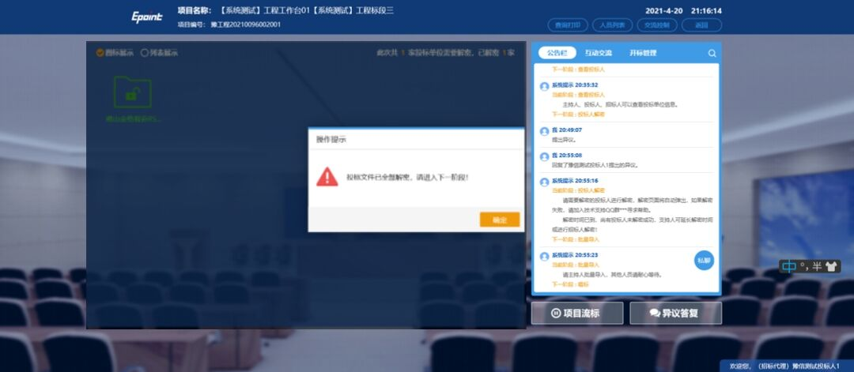

异议答复
操作步骤：
1、点击“异议答复”按钮，可以查看投标单位提出的文字异议记录。如下图：
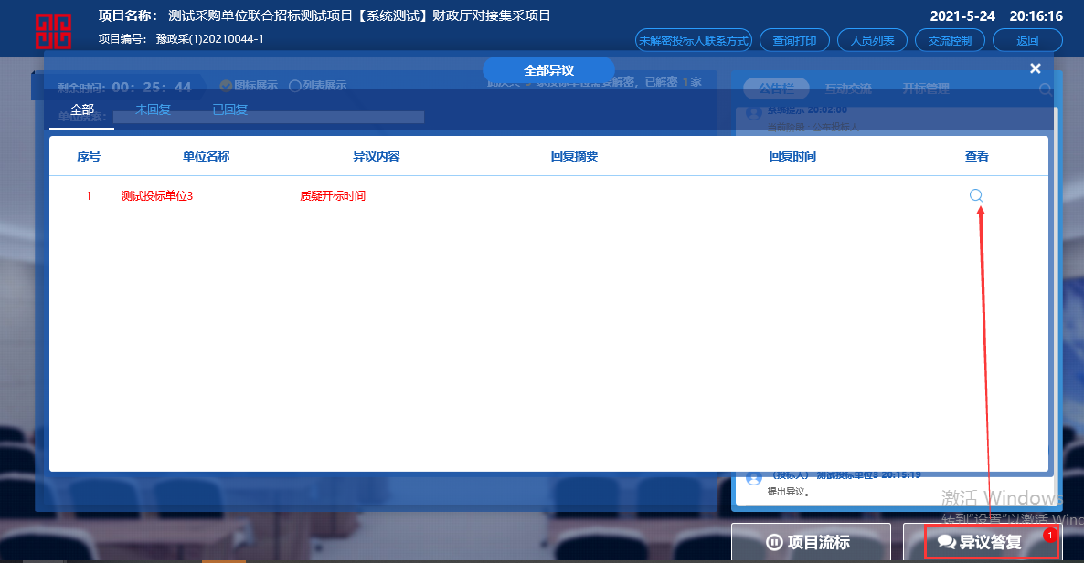
2、点击查看按钮，可以查看异议内容并回复处理结果。如下图：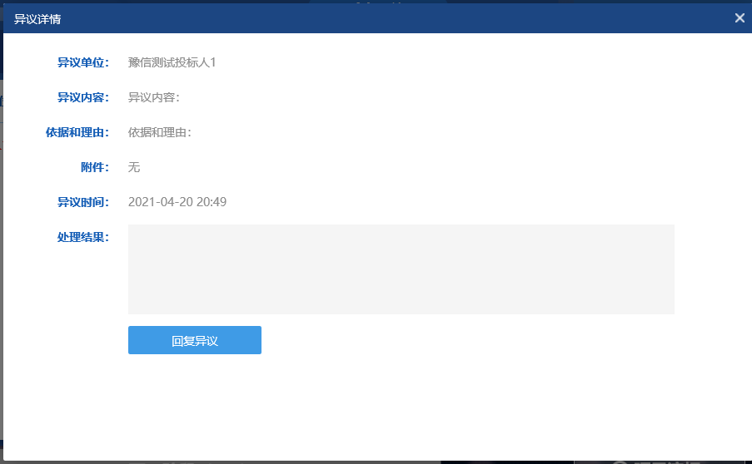
3、处理结果填写完成后，点击“回复异议”按钮，异议处理成功。
注意：若存在未回复的异议，不允许批量导入。

K值抽取
- 代理机构进行参数抽取，可根据招标文件要求，录入K值抽取范围，可进行添加、修改。参数确认后，点击“开始”按钮抽取K值。
- 若无需抽取K值，可点无需抽取，跳过这一步。

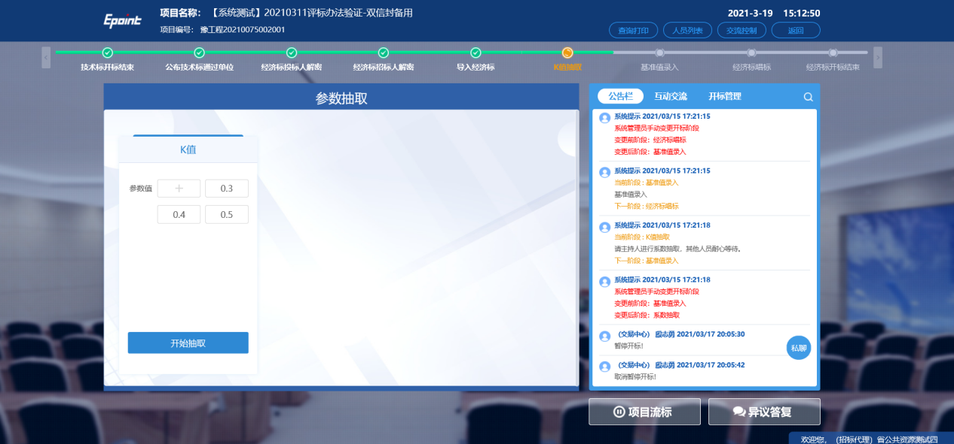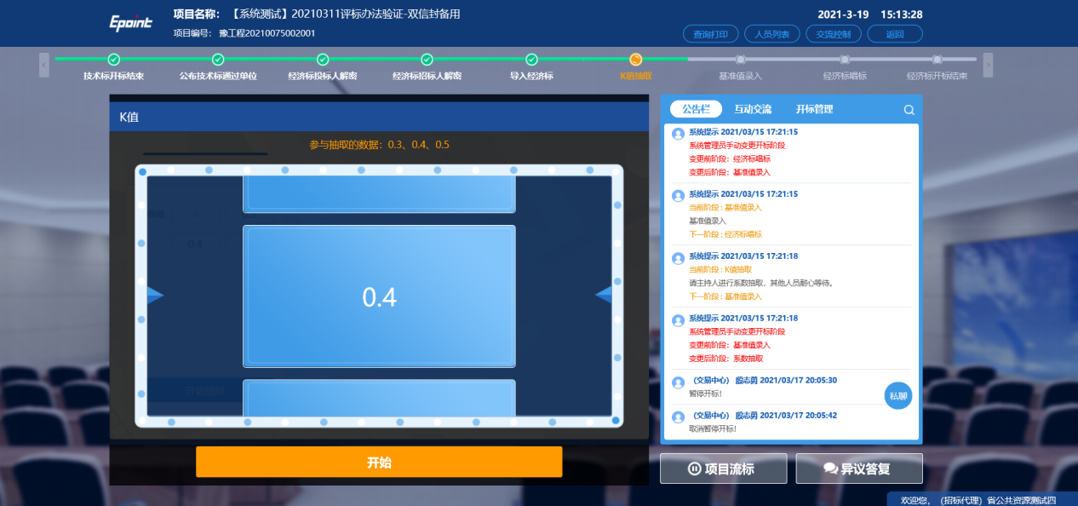

批量导入
操作步骤：
1、点击“确定”进入批量导入的页面，点击“批量导入”按钮，进行批量导入操作。如下图：
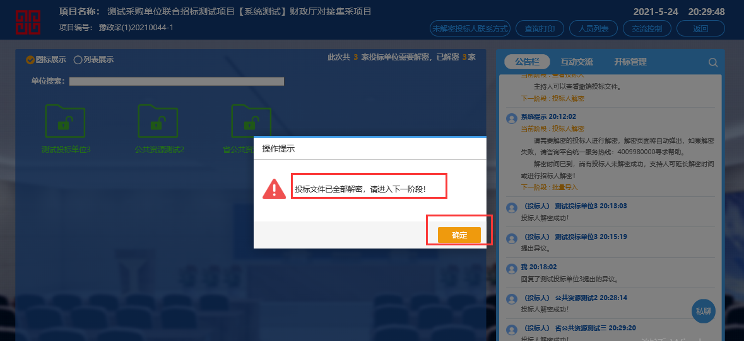
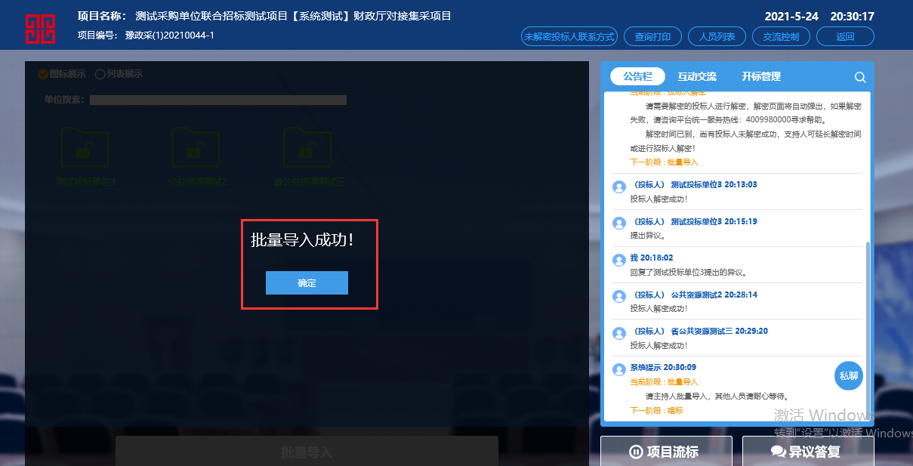

开标结束

公布开标结果
操作步骤：
1、批量导入完成后，公布开标结果。（有效解密投标单位不足3家，不允许批量导入）如下图：
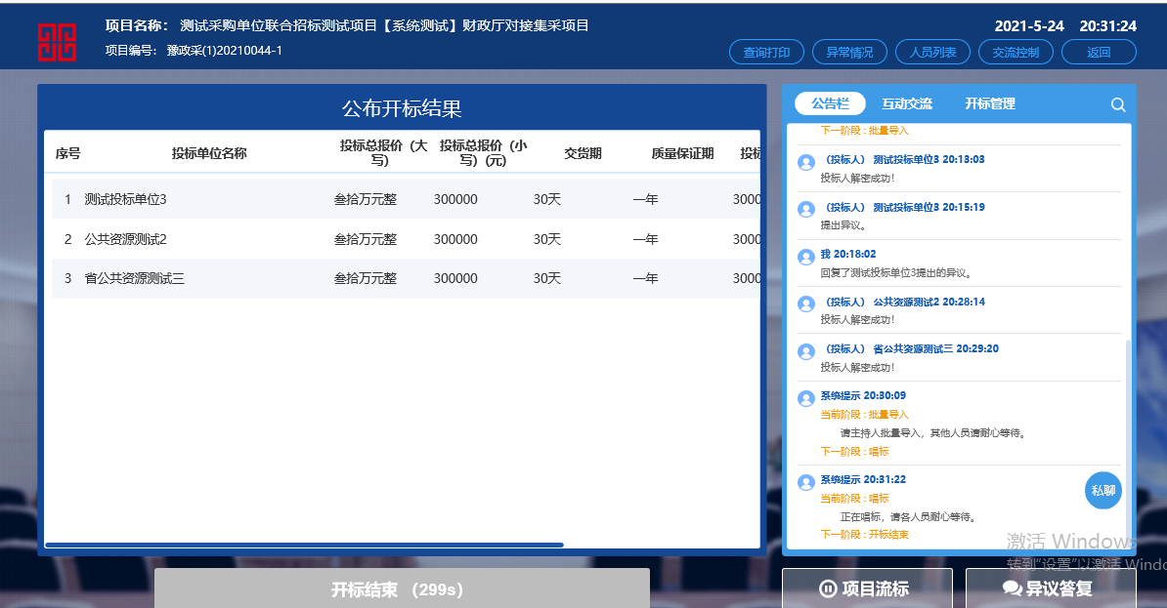
2、点击“开标结束”按钮，结束开标。（开标结束有5分钟倒计时限制）
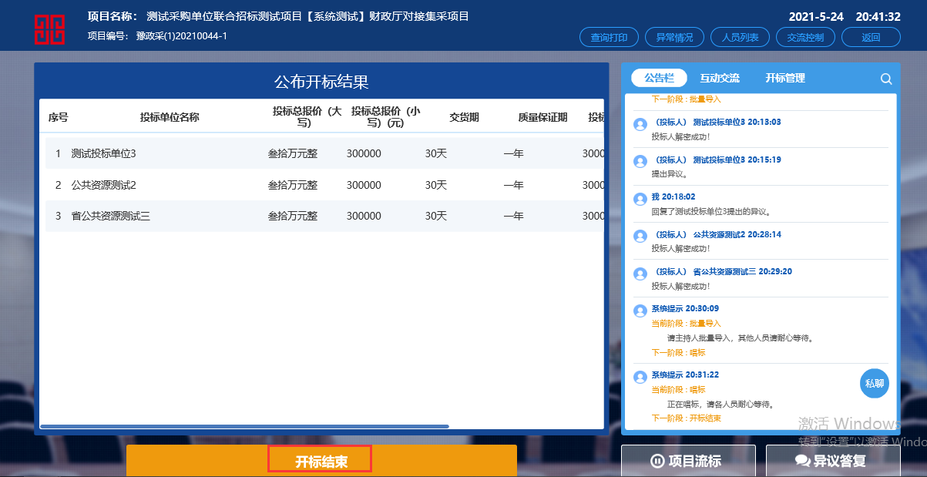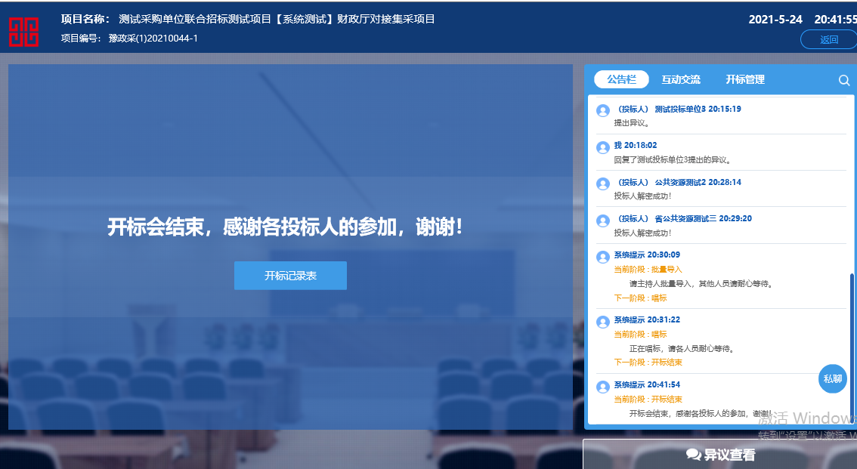
3、点击“开标记录表”按钮，可以查看本次开标记录。如下图：
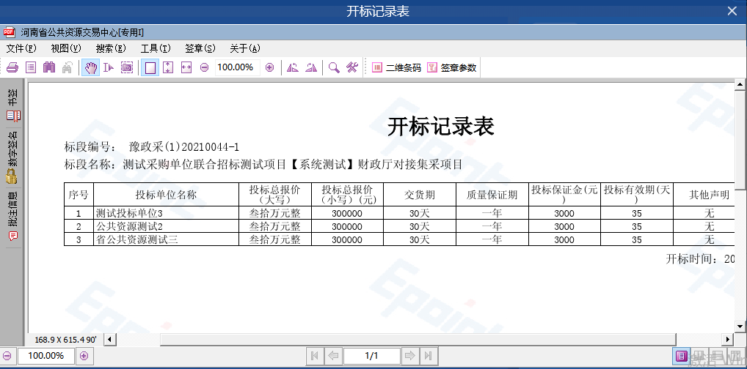

双信封开标
双信封项目开标分为两个部分：技术标开标结束后，评标委员会进行第一信封评审，评审结束后，代理机构登录不见面开标大厅系统，开启第二信封。

经济标开标
第一信封评审结束后，不见面开标大厅此项目显示经济标等待开标，点击进入项目，进入经济标开标页面。
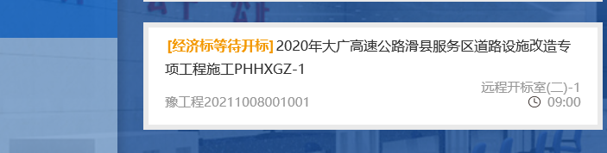
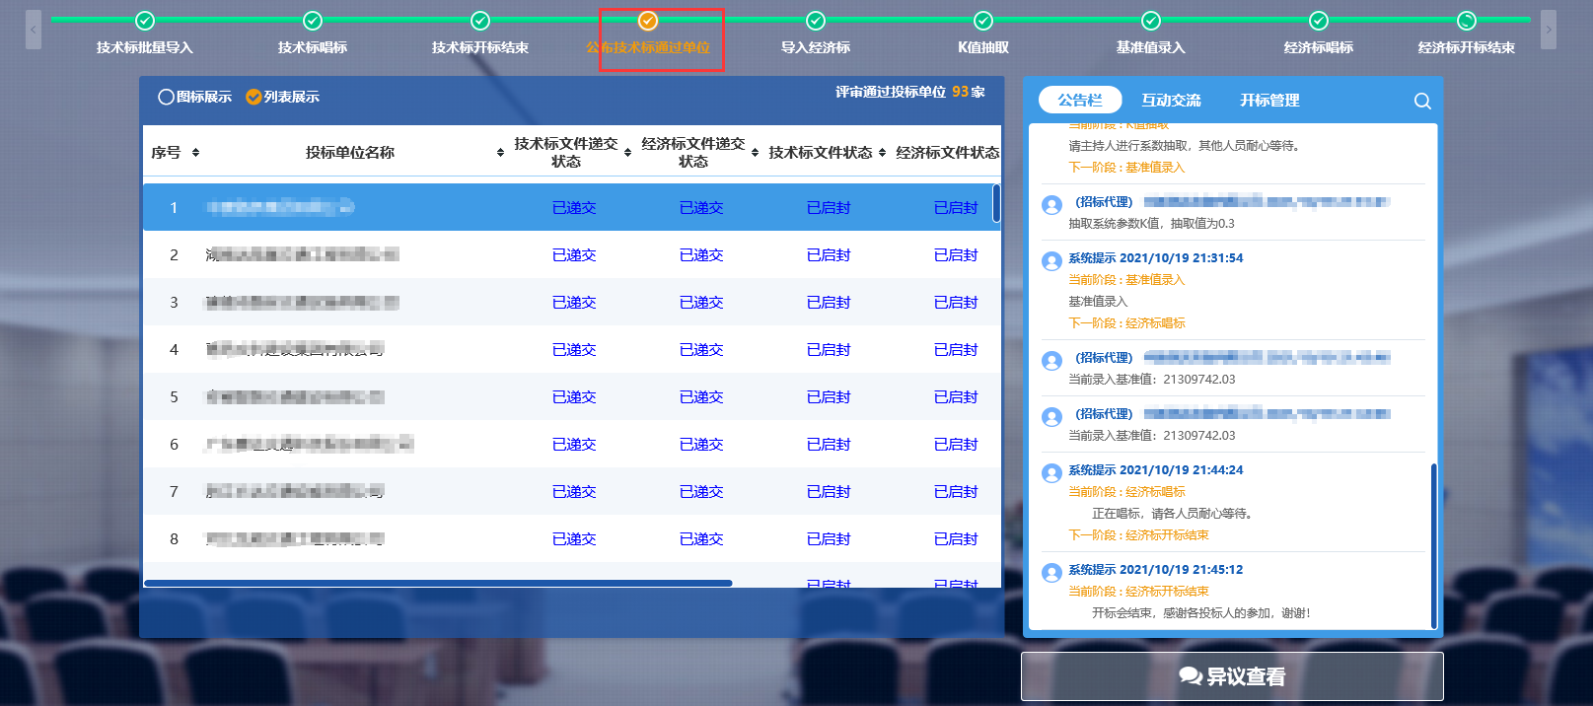

导入经济标
代理机构点击批量导入，导入经济标投标文件。
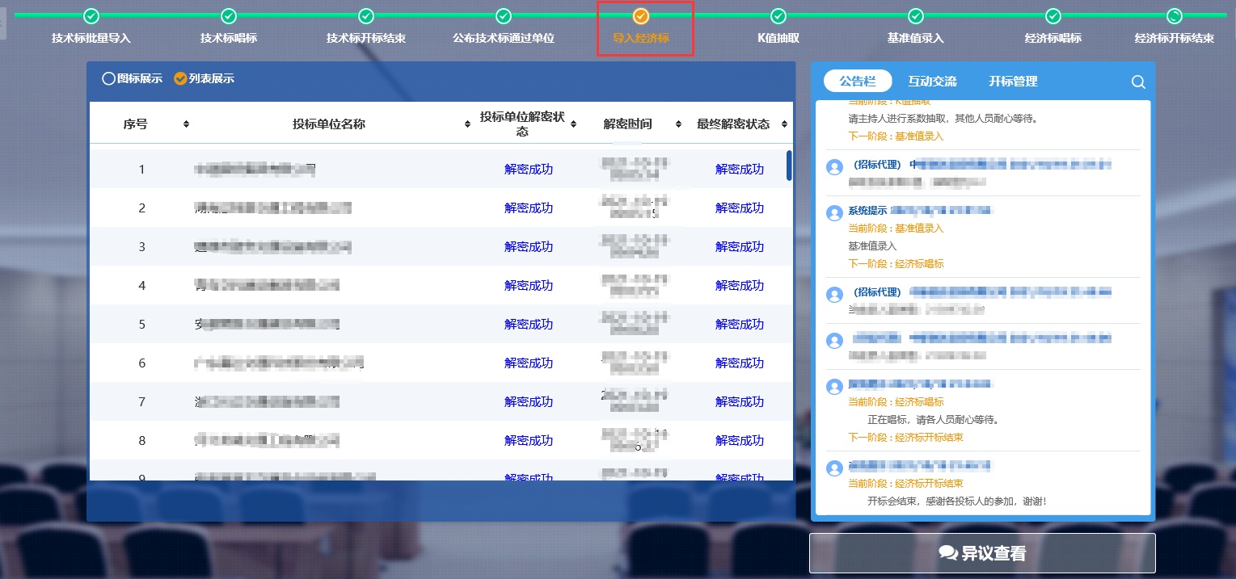

K值抽取（可跳过）

公布基准值
代理机构抽取系统后，可公布基准值，录入基准值金额，点击公布，投标人页面可查看公布基准值价格。

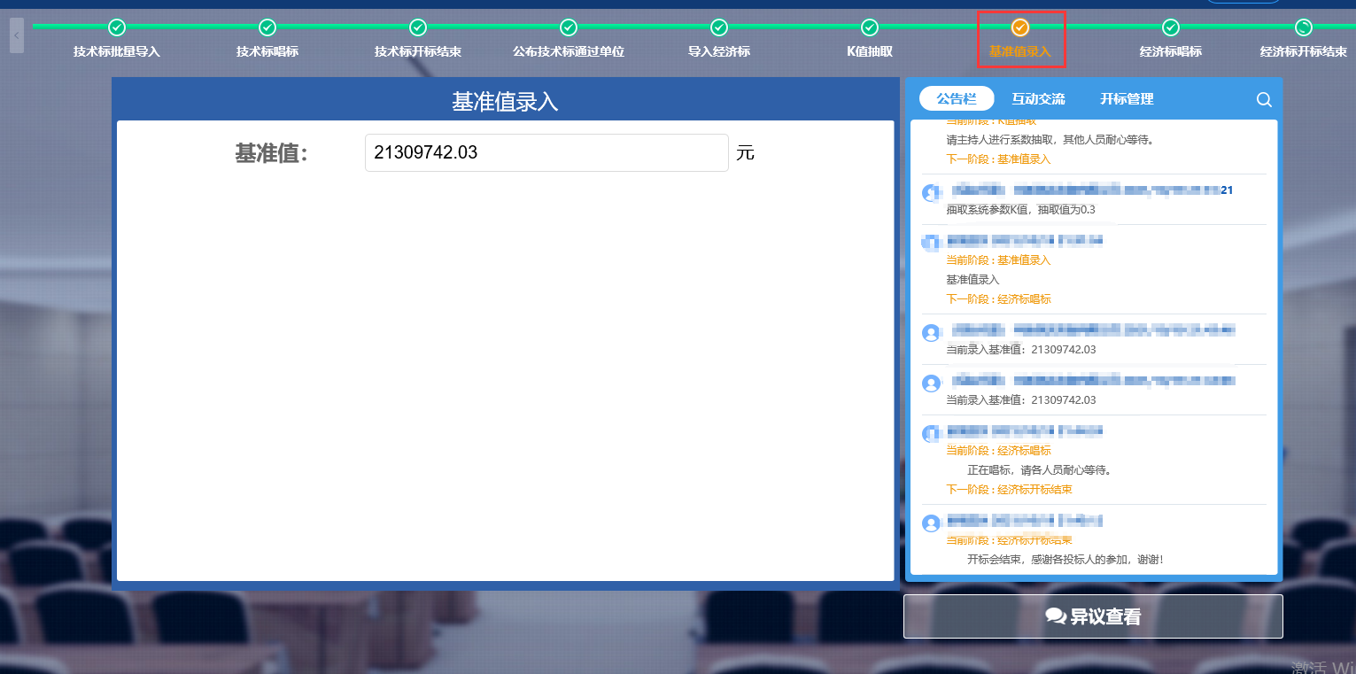

经济标唱标
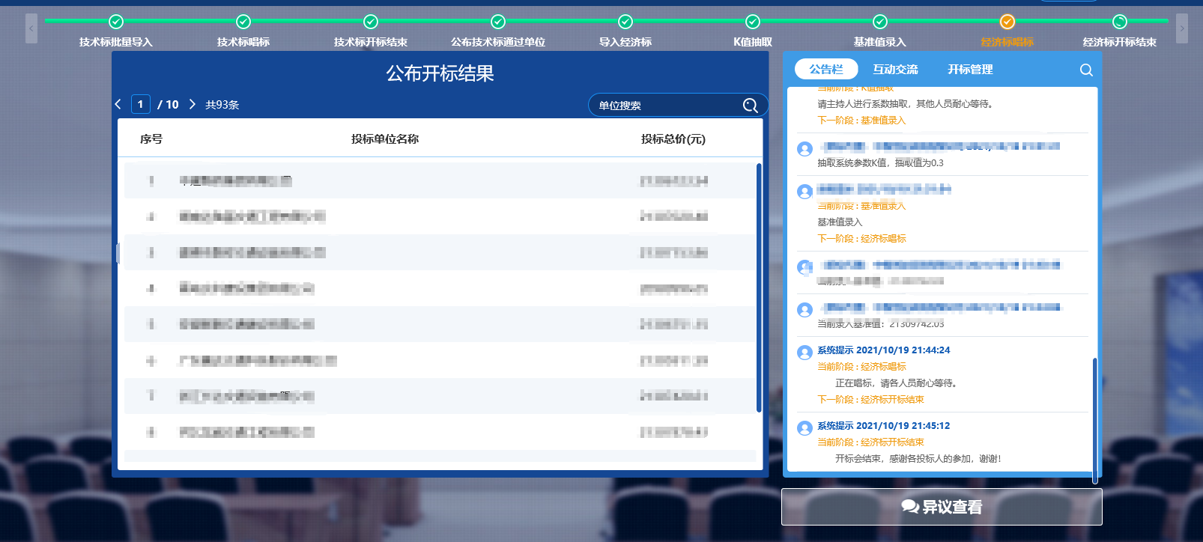

经济标开标结束
